TRƯỜNG CAO ĐẲNG LÝ TỰ TRỌNG  THÀNH PHỐ HỒ CHÍ MINH | CỘNG HÒA XÃ HỘI CHỦ NGHĨA VIỆT NAM  Độc lập – Tự do – Hạnh phúc
KHOA ĐIỆN – ĐIỆN TỬ
TP. Hồ Chí Minh, ngày tháng năm 2019

BẢNG DỰ TRÙ VẬT TƯ THIẾT BỊ ÔN THI
(Kỳ thi tay nghề Thành phố Hồ Chí Minh năm 12/ 2019)
I. NGHỀ LẮP ĐẶT ĐIỆN
1. Danh mục vật tư, thiết bị:
STT | TÊN VẬT TƯ THIẾT BỊ | SỐ LƯỢNG | ĐƠN VỊ | HÃNG SX | GHI CHÚ/ Mã số thiết bị
1 | Tủ điện 400 x 600 x 200 mm | 02 | Cái | VN | Quốc Huy
2 | Ray xương cá 25 x 45 mm | 15 | Thanh | VN
3 | Đèn hiển thị Φ25 | 15 | Cái | Hàn Quốc | 3 Đỏ - 6 vàng – 6 xanh
4 | Dây rút nhựa 100 mm | 02 | Bịch | VN | 100 cái / bịch
5 | Hộp gắn nút nhấn 3 lỗ | 4 | Cái | VN | B1
6 | Hộp nổi cao 110 x 75 x 32 | 20 | Cái | VN | 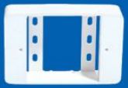
7 | Box chống cháy SP 110 x 110 x 50 mm | 12 | Cái | SINO | 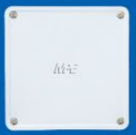
8 | Ống PVC Φ20 | 20 | Cây | SINO
9 | Khớp nối Φ20 ren | 100 | Cái | SINO
10 | Máng nhựa 60 x 40 | 10 | Cây | VN
11 | Kẹp giữ ống Φ20 | 150 | Cái | VN
12 | Vít bắt gỗ 2 cm  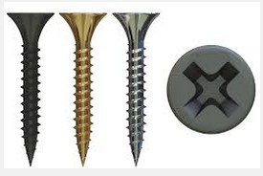 | 500 | Gram | VN | (Loại răng thưa)
13 | Dây điện CV 2.5 (Màu đỏ) | 2 | Cuộn | VN | Cadivi (100m/cuộn)
14 | Dây điện CV 2.5 (Xanh dương) | 2 | Cuộn | VN | Cadivi (100m/cuộn)
15 | Dây điện CV 2.5 (Màu vàng) | 2 | Cuộn | VN | Cadivi (100m/cuộn)
16 | Dây điện CV 2.5 (Màu trắng ) | 2 | Cuộn | VN | Cadivi (100m/cuộn)
17 | Dây điện CV1.0(Xanh sọc vàng) | 2 | Cuộn | VN | Cadivi (100m/cuộn)
18 | Dây điện CV 1.0 (Màu đỏ) | 5 | Cuộn | VN | Cadivi (100m/cuộn)
19 | Dây điện CV 1.0 (Xanh dương) | 2 | Cuộn | VN | Cadivi (100m/cuộn)
20 | Dây điện CV 1.0 ( Màu vàng ) | 2 | Cuộn | VN | Cadivi (100m/cuộn)
21 | Dây điện CV 1.0 ( Màu trắng ) | 2 | Cuộn | VN | Cadivi (100m/cuộn)
22 | Cáp 3 pha 5 lõi 2.5mm² | 20 | mét | VN | Daphaco
23 | Co chữ T D20 | 10 | Cái | VN
24 | Ổ cắm đơn 3 chấu 16A + Mặt nạ | 10 | Bộ | SINO
25 | Công tắt đơn 10A | 10 | Cái | SINO | S1, S2
26 | Công tắt 3 chấu 10A | 10 | Cái | SINO | S3, S4
27 | Mặt 1 | 8 | Bộ | SINO
28 | Mặt 2 | 8 | Bộ | SINO
2. Thí sinh phải chuẩn bị vật tư đúng chủng loại theo yêu cầu:
STT | TÊN VẬT TƯ THIẾT BỊ | SỐ LƯỢNG | ĐƠN VỊ | HÃNG SX | GHI CHÚ/ Mã số thiết bị
1 | RCCB ba pha 16A – 380V | 04 | Cái | LS
2 | CB ba pha 16A – 380V | 04 | Cái | LS
3 | CB một pha 16A – 220V | 12 | Cái | LS
4 | Contactor 22A – 220V | 12 | Cái | LS | MC - 22b
5 | Rơ le nhiệt 22A ( Over load ) | 08 | Cái | LS
6 | LOGO! 230RCE | 02 | Cái | SIEMENS | 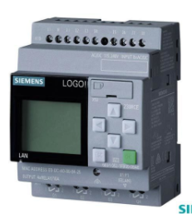
7 | Ổ cắm đực 3 pha 5 cực | 02 | Cái | SINO | 16A – 1151106  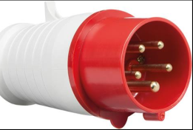
8 | Terminal 15A – 12 trạm + Đầu giữ terminal | 150 | Thanh | Taiwan | Loại lớn 160x 30 mm  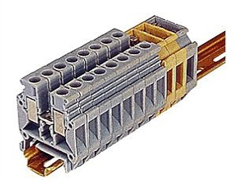  120 terminal + 30 PE terminal
9 | Thanh nối PE – 5 trạm | 06 | Thanh | VN
10 | Bộ đèn huỳnh quang 20W | 06 | Cái | Comec | Loại mỏng
11 | Đèn đốt tim 40W + đuôi ngồi thẳng | 15 | Bộ | VN
12 | Bu lông + ốc vít 15mm x 4mm | 100 | Con | VN | Dùng để bắt ray xương cá vào mâm tủ điện
13 | Timer 24h | 02 | Cái | VN | 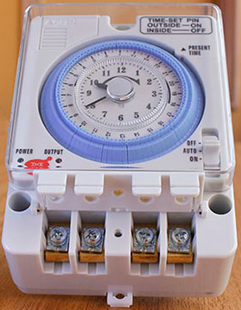  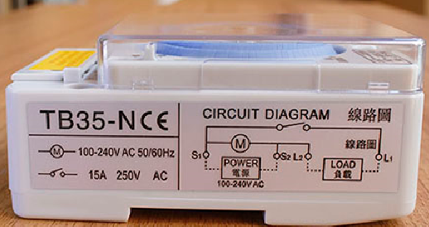
3. Dụng cụ cầm tay do thí sinh tự trang bị

STT | TÊN DỤNG CỤ | Hãng | Số lượng | Ghi chú
STT | TÊN DỤNG CỤ | sản xuất | Số lượng | Ghi chú
1 | Bút thử điện | VN | 2
2 | Lò xo uốn ống F 20 | VN | 2
3 | Mũi khoét F 20 | VN | 2
4 | Mũi khoét F 25 | VN | 2
5 | Dao thợ điện | VN | 2
6 | Bút chì 2B | VN | 2
7 | Găng tay len | VN | 2
8 | Cưa sắt | VN | 2
9 | Đồ bảo hộ lao động | VN | 2
10 | Giày bảo hộ lao động | VN | 2
11 | Mắt kiếng bảo hộ | VN | 2

II. NGHỀ CƠ ĐIỆN TỬ
(ĐƯỢC CHUẨN BỊ BỞI THÍ SINH DỰ THI)
I | THIẾT BỊ | SỐ LƯỢNG | CHỦNG LOẠI | GHI CHÚ
 | PLC Siemens  Please find the list of I/O for the PLC, with two syslink cables attached.  - 16 digital inputs – 24 VDC  - 16 digital outputs – 24 VDC, 400mA  - 1 analog input: 0-10VDC  (The input/output card/module must be PNP type and terminated with 4mm banana plug) | 2 | PLC này được kết nối vào 02 trạm MPS của Festo | Siemens, dùng phần mềm TIA Portal V13 hoặc V14
 | Màn hình Siemens HMI Touch Panel, đế lắp màn hình lên trạm và các cáp kết nối đi kèm. | 1 | Khoảng 5.7 inch | Siemens, dùng phần mềm TIA Portal V13 hoặc V14
 | Cáp nạp chương trình | 1 |  | Theo PLC
 | Cáp kết nối giữa các PLC | 2 |  | Theo PLC
 | Tất cả các dây cáp, đầu kết nối có liên quan. | 1 |  | Theo PLC và HMI
 | Profile plate connector | 2 | 162228 | Festo_Didactic
 | Tabletop power supply unit | 2 | 162416 | Festo_Didactic
 | Trạm Cấp phôi (Distribution Station) | 1 | 195780 | Festo_Didactic
 | Trạm Phân loại (Sorting Station) với dây đai băng tải màu đen. | 1 | 195786 | Festo_Didactic
 | Drilling module (Module khoan). | 1 | 196974 | Festo_Didactic
 | Terminal đơn (Lấy trên trạm Processing hoặc tương đương) | 3
 | I/O Terminal | 1 | 034035 | Festo_Didactic
 | Analog terminal (Lấy trên trạm Testing hoặc tương đương) | 1 | 526213 | Festo_Didactic
 | Analog Cable (hoặc tương đương chấp nhận). | 1 | 529141 | Festo_Didactic
 | Relay có ít nhất 2 cặp tiếp điểm (tương đương chấp nhận) | 5 | 268327
 | Through beam sensor (Trọn bộ cảm biến sợi quang thu phát riêng.) | 1 | 196960 | Festo_Didactic
 | Rotary/lifting module | 1 | 8035936 | Festo_Didactic
 | 15-pin D-sub cables: plug connector – open | 1 | 8033586 | Festo_Didactic
II | DỤNG CỤ (ĐƯỢC CHUẨN BỊ BỞI THÍ SINH) | SỐ LƯỢNG | CHỦNG LOẠI | GHI CHÚ
 | Vít đầu chữ thập (pa_ke) các loại | 4
 | Vít đầu dẹp các loại | 6
 | Kìm mỏ dài | 1 | (50cm)
 | Kéo cắt cạnh bén (dạng mỏ dài) | 1 | (cắt dây rút)
 | Chìa vặn đai ốc 15 mm và 30 mm | 4
 | Bộ chìa khoá hệ mét 6 đến 20mm | 1
 | Bộ lục giác 1.3 đến 10mm; và loại mini từ 0.5 đến 1.2mm. | 2
 | Bút thử điện | 1
 | Thước đo dạng cuộn | 1 | Loại nhỏ
 | Thước đo bằng kim loại | 1 | mm
 | Kìm tuốt dây | 1
 | Kìm đa năng | 1
 | Kéo cắt ống khí | 1
 | Kìm bấm đầu cos | 1
 | Ống điếu | 1 | 10 mm
 | Bộ tín hiệu giả lập Simulation | 1
 | Hộp dụng cụ cầm tay Festo | 1
 | Đồng hồ đo dạng kim hoặc số. | 1
 | Cưa sắt (Cắt thanh Ray sắt) và dũa sắt. | 1
 | Êtô kẹp (Gá vào bàn và dùng để kẹp thanh Ray sắt) | 1
 | Hoặc tất cả những dụng cụ mà thí sinh cần thiết | 1

VẬT TƯ CHUẨN BỊ ĐỂ LUYỆN TẬP

STT | VẬT TƯ | SỐ LƯỢNG | CHỦNG LOẠI | GHI CHÚ
1 | Dây rút nhựa 100mm | 500 sợi
2 | Dây rút nhựa 75mm | 500 sợi
3 | Dây rút nhựa 200mm | 500 sợi
4 | Ống hơi phi 6mm | 2 cuộn
5 | Ống hơi phi 4mm | 2 cuộn
6 | Đầu cos pin dẹp DVB1.25-10 | 500 cái
7 | Đầu cosse pin rỗng 0.50 mm | 500 cái
8 | Đầu cosse pin rỗng 0.25 mm | 500 cái
9 | Máng cáp nhựa 33x33mm | 20 thanh | Thanh 1.7m
10 | Terminal Block 5 Chân 5.08 Chân Cong | 50 cái | KF2EDGK-5.08-5P-L
11 | Cáp tín hiệu điều khiển 8 lõi | 2 cuộn
12 | Light Tower 24VDC | 1 cái

III. NGHỀ TỰ ĐỘNG HÓA CÔNG NGHIỆP
STT | VẬT TƯ | ĐƠN VỊ | SỐ LƯỢNG | GHI CHÚ
1 | PLC MITSUBISHI FX 3U-32MR | Cái | 01
2 | Mô đun analog FX3U-3A-ADP | Cái | 01
3 | Đầu cos kim 1mm | Bịch ( 100 cái) | 05 | Theo mẫu
3 | Đầu cos kim 0.6mm | Bịch( 100 cái) | 05 | Theo mẫu
4 | Đầu cos chẻ | Bịch( 100 cái) | 05 | Theo mẫu
5 | Dây điều khiển ( đỏ ) | Cuộn | 02 | Theo mẫu
6 | Dây điều khiển ( đen ) | Cuộn | 02 | Theo mẫu
7 | Dây điều khiển ( xanh ) | Cuộn | 02 | Theo mẫu
8 | Dây rút ( 3x100) | Bịch | 05 | Theo mẫu
9 | Cảm biến quang | Cái | 02 | Theo mẫu

IV. NGHỀ ROBOT DI ĐỘNG
Stt | Vật tư thiết bị | Mô tả qui cách | Số lượng | Ghi chú
1 | Khung robot | Khung tròn có bánh xe Omni 58mm kèm 3 Motor Encoder  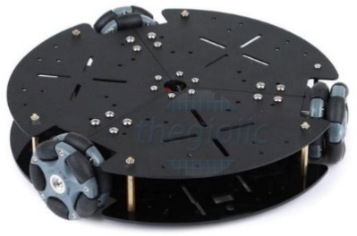 | 1
2 | Combo Raspberry Pi 4 Model B Cơ Bản | Bao gồm:  + Board mạch Raspberry Pi 4 Model B(Made in UK) 1GB/2GB/4GB RAM.  + Thẻ nhớ MicroSDHC SanDisk Ultra 32 GB 80MB/s  + Nguồn Có Công Tắc Cho Máy Tính Nhúng Power Supply 5.1V 3A USB-C  + Vỏ Case Mica Cho Raspberry Pi 4 V1 Kèm Quạt  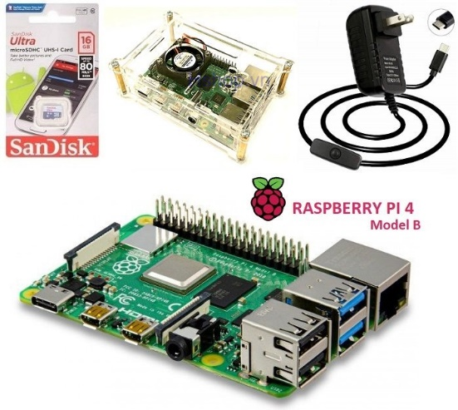 | 1
3 | Camera Raspberry Pi NoIR V2 8MP | 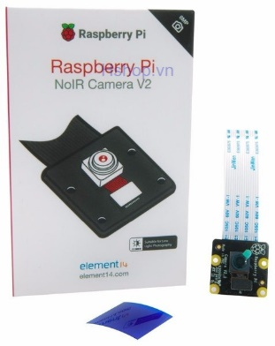 | 1
4 | Cánh tay robot 6 bậc tự do | 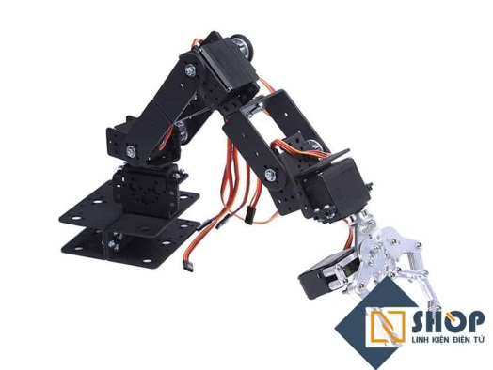 | 1
5 | Cơ cấu nâng hạ  (Forklift) | 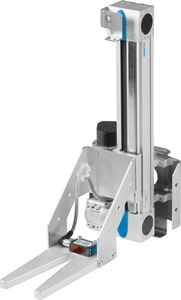 | 1 | Có thể tự chế tạo để thực hiện được yêu cầu đề thi.
6 | Bộ dụng cụ | + Vít đầu chữ thập (pa_ke) 3 cái 3 cỡ (nhỏ, trung bình, to)  + Vít đầu dẹp 3 cái 3 cỡ (nhỏ, trung bình, to)  + Bộ lục giác 1.3 đến 10mm; và loại mini từ 0.5 đến 1.2mm.  + Bộ khóa hoa mai  + Bút thử điện  + Thước đo dạng cuộn (thước kéo)  + Kìm tuốt dây  + Kìm đa năng  + Kìm mỏ dài  + Đồng hồ đo dạng kim hoặc số. | 1
7 | Acquy khô mini 12V -1.2Ah | Kích thước: 9.5 x 4 x 5 Cm | 2
8 | Bộ sạc điện cho acquy |  | 1
9 | Cảm biến quang | Opto-electronic sensors  Order no.: 544308  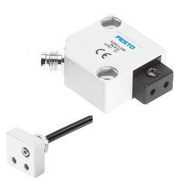 | 2
10 | Cảm Biến Kim Loại Tiệm Cận Fotek PM12-04N | 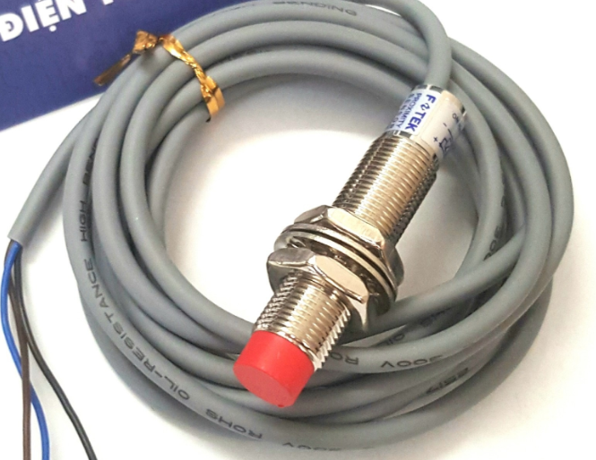 | 1
11 | Cảm biến màu sắc TCS3200 kèm ống kính | 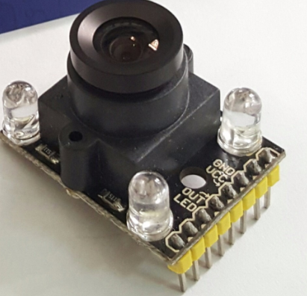 | 1

HIỆU TRƯỞNG | TRƯỞNG PHÒNG  TC-HC-TH | P.TRƯỞNG KHOA  Tạ Minh Cường

